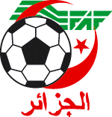
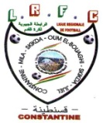
Fédération Algérienne de Football
Ligue Régionale de Football Constantine

Commission Régionale de Football Féminin

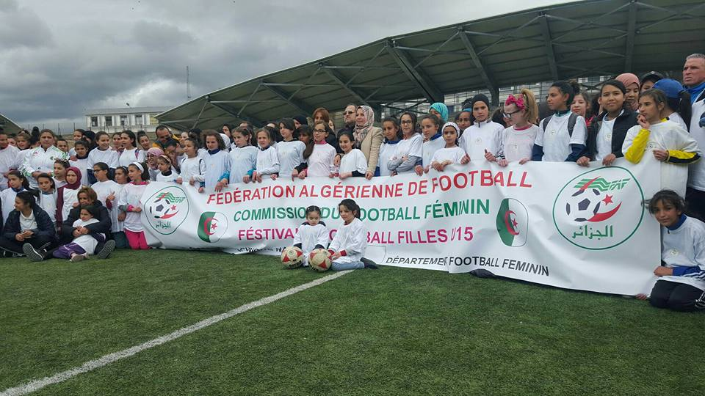

CATEGORIE « SENIORS »
JOURNEE DU SAMEDI 31 MARS 2018 « MATCH RETARD » (09ème journée)

N° | Rencontres | Heurs | Lieux | Observation
01 | CSAAS - CSAFWOEB | 11H00 | Sétif stade 08 Mai 45 Réplique

- JOURNEE DU JEUDI 29 MARS 2018 12EME JOURNEE CATEGORIES « U20 & U17 »

N° | Rencontres | Heurs  U17 | Heurs  U20 | Lieux | Observation
01 | FJS - ARTSFT | 11H00 |  | Skikda stade 20 Aout 55
02 | CSAABBA - MSK |  | 11H00 | Bordj Bouarreridj stade OPOW

SAMEDI 31 MARS 2018

N° | Rencontres | Heurs  U17 | Heurs  U20 | Lieux | Observation
03 | CSASWET - FCC | 12H00 |  | El-Tarf stade OPOW
Exempts : FCC U20 – ARTSFT U20 - JFK U20 ET U17 – MSK U17

NB: Organisation des matchs (Médecin et ambulance)
Le club qui reçoit doit obligatoirement assurer la présence d’un médecin et d’une ambulance pour toute rencontre de football.
Si l’absence du médecin ou de l’ambulance est constatée par l’arbitre celui-ci annule la rencontre et le club organisateur est sanctionné conformément aux dispositions réglementaires.

